*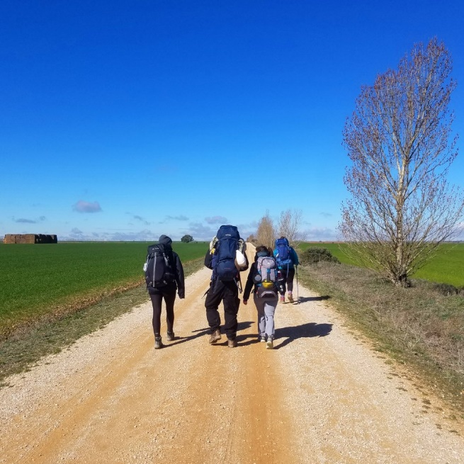***« De quoi discutiez-vous en chemin ? »**

*(Saint Marc 9, 30-37)*

**Chant : « Tout petit devant toi, Seigneur »** I 53

**Écouter La Parole :**

*Jésus fait route à travers la Galilée. Il peut se faire le plus discret possible, car il a entrepris d’instruire plus personnellement ses disciples proches des projets de Dieu sur lui. Et après cette deuxième annonce de la passion, ses disciples craignent de l’interroger, comme si cette révélation de la passion prochaine était pour eux un secret impossible à porter, comme si les souffrances à venir projetaient déjà leur ombre, l’ombre de l’échec, sur leur vie quotidienne avec Jésus.*

**La Parole**

**En ce temps-là, Jésus traversait la Galilée avec ses disciples, et il ne voulait pas qu’on le sache, car il enseignait ses disciples en leur disant : « Le Fils de l’homme est livré aux mains des hommes ; ils le tueront et, trois jours après sa mort, il ressuscitera. » Mais les disciples ne comprenaient pas ces paroles et ils avaient peur de l’interroger.  
Ils arrivèrent à Capharnaüm, et, une fois à la maison, Jésus leur demanda : « De quoi discutiez-vous en chemin ? » Ils se taisaient, car, en chemin, ils avaient discuté entre eux pour savoir qui était le plus grand. S’étant assis, Jésus appela les Douze et leur dit : « Si quelqu’un veut être le premier, qu’il soit le dernier de tous et le serviteur de tous. » Prenant alors un enfant, il le plaça au milieu d’eux, l’embrassa, et leur dit : « Quiconque accueille en mon nom un enfant comme celui-ci, c’est moi qu’il accueille. Et celui qui m’accueille, ce n’est pas moi qu’il accueille, mais Celui qui m’a envoyé. »**

**Recevoir la Parole :**

Une fois arrivés à la maison de Capharnaüm, Jésus, lui, ne va pas craindre de leur demander : « De quoi discutiez-vous en chemin ? Qu’est-ce qui occupait votre esprit ? Quel est le souci que vous portiez ensemble ? » Et les disciples se taisent, gênés, car, ensemble, ils avaient tourné le dos à la passion du Maître. Comme pour oublier le chemin des souffrances, ils avaient fait des projets de grandeur, et avaient commencé à se comparer entre eux.

Jésus répond d’abord en rectifiant l’image qu’ils se font d’eux-mêmes : la vraie grandeur, selon l’Évangile, est de se faire le dernier de tous. Non pas d’être au-dessous de tout, mais de se placer au-dessous de tous ; non pas pour se faire remarquer par une humilité trop voyante, mais simplement en se mettant en position de servir tous ses frères. Alors, lorsque dans la famille ou la communauté, Jésus nous met ou nous laisse à la place du service, du dévouement, de la gratuité, à la dernière place, nous ne disons plus : « On me prend ma vie », mais : « C’est bien ainsi ; c’est la place qui me revient ».

Seul ce réflexe de l’humilité et du service, du service humble et de l’humilité active, nous permettra à longueur de vie d’accueillir chaque homme comme un frère de Jésus. Et le geste prophétique de Jésus amenant un enfant au milieu des disciples et l’entourant de ses bras, veut souligner justement ce lien entre l’humilité et la capacité d’accueil.

Quand on ne se soucie plus d’être le plus grand, on s’ouvre à l’accueil, même du plus petit. Accueillir un frère au nom de Jésus, c’est lui faire place dans notre vie, en nous référant à la personne de Jésus et son œuvre, à ce que Jésus est pour ce frère et fait pour lui.

Et dans la pensée de Jésus, l’enfant est une parabole vivante : on l’accueille sans regarder s’il le mérite, avant même qu’il puisse le mériter, simplement parce qu’il a besoin d’être accueilli. Tel est bien l’accueil que Jésus nous demande pour le plus petit, pour le plus insignifiant, le moins valable apparemment, des frères qu’il nous envoie.

Et finalement, c’est cette idée de l’envoi qui illumine la parole de Jésus sur l’accueil. Dieu envoie Jésus, et Jésus m’envoie le frère. C’est la cascade de l’envoi, de la mission. Et c’est l’accueil qui me fera remonter la cascade jusqu’à la source, à travers le frère je remonte à Jésus, avec Jésus je remonte au Père :

« Quiconque m’accueille, dit Jésus, ce n’est pas moi qu’il accueille, mais Celui qui m’a envoyé ».

Fr. Jean-Christian Lévêque, o.c.d.

**Savourer la parole, par un temps de silence personnel, puis par le partage**

**Chant : « Grain de blé**» I 25 (Fantino)